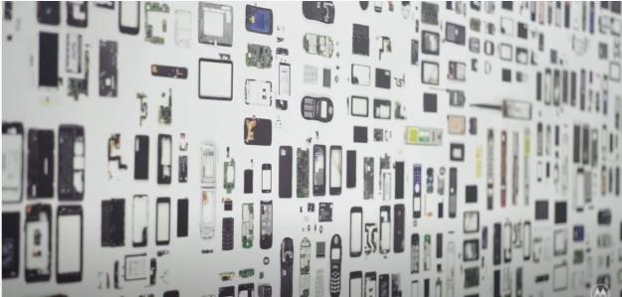

**Istotne innowacje: Motorola świętuje osiągnięcia wynalazców rozwijających branżę**

Motorola jest pionierem łączności mobilnej już od 1973 roku. Firma opracowała technologie, patenty i przełomowe innowacje należące do najważniejszych w branży, które przyczyniły się do ukształtowania współczesnych urządzeń mobilnych. Nowatorski duch Motoroli — od pierwszego połączenia komórkowego po pierwszy na świecie telefon z klapką — jest nieodłącznym czynnikiem postępu w sektorze komunikacji mobilnej.

W tym roku Motorola obchodziła **Krajowy Dzień Wynalazców** w mieście swojego pochodzenia — Chicago. To szczególnie ważne święto w Stanach Zjednoczonych, które zostało ustanowione przez prezydenta USA Ronalda Reagana i przypada na dzień urodzin Thomasa Edisona. Dla Motoroli to okazja do wyróżnienia unikatowych technologii oraz ich twórców, którymi szczyci się firma.

**Wynalazek 1: bardziej intuicyjny i naturalny sposób interakcji ze smartfonem**

Motorola opracowuje innowacje o różnej skali, ale wszystkie one służą rozwiązywaniu określonych problemów klientów. Dlatego właśnie Motorola wprowadziła Gesty Moto w 2014 roku — Lexi Valasek i jej zespół badawczy z Działu Doświadczeń Klientów Motoroli ustalili, że użytkownikom doskwiera brak łatwego i szybkiego dostępu do funkcji latarki. Problem można było wówczas obejść, stosując aplikacje innych producentów, ale nie zawsze były one praktyczne, dlatego zespół przygotował nowy i łatwy sposób włączania oraz wyłączania funkcji latarki. W tym celu wystarczy teraz dwukrotnie potrząsnąć ręką. „Było to niezwykłe osiągnięcie inżynierskie, które wymagało dużo dostrajania, testowania użyteczności i różnych innych działań, by funkcja działała poprawnie oraz zgodnie z oczekiwaniami użytkowników” — mówi Lexi Valasek. „Jest to dla mnie fenomenalny przykład na to, jak innowacja może być efektem niezaspokojonej potrzeby konsumentów”. Od 1973 roku Motorola znajduje sposoby wykorzystywania technologii do rozwiązywania problemów, w tym tak pozornie prostych jak ten.

W ciągu kolejnych lat Motorola udostępniła jeszcze 15 [Gestów Moto](https://www.motorola.com/us/my-ux/p), dzięki którym ze smartfonów korzysta się płynniej i łatwiej. Są to między innymi takie gesty jak „Szybkie rejestrowanie” (przedstawione poniżej), „Szybki zrzut ekranu” czy „Podnieś, aby wyłączyć dzwonek”. Obecnie, w zależności od modelu, około 80% użytkowników korzysta z co najmniej jednego gestu miesięcznie.



**Wynalazek 2: przełamywanie barier możliwości smartfonów dzięki dodatkom Moto Mods (i nie tylko!)**

Już od wielu lat branża telefonów komórkowych ograniczała się do stopniowych aktualizacji sprzętu i oprogramowania. Kiedy Motorola wprowadziła na rynek w 2016 roku rodzinę smartfonów Moto Z i dodatki Moto Mods, chciała przełamać ten schemat dzięki urządzeniom zachwycającym pod względem estetycznym i technicznym. Model Moto Z był wówczas najsmuklejszym smartfonem klasy premium na świecie, ale najbardziej wyróżniał się możliwością przekształcania się w coś zupełnie innego po doczepieniu do niego jednego z wielu dodatków Moto Mods. Możliwości smartfonów Moto Z i dodatków Moto Mods były nieograniczone: od robienia wyrazistych zdjęć z odległości przy użyciu 10-krotnego zoomu optycznego dodatku Hasselblad True Zoom Mod (pierwszego tego typu w branży) po wyświetlanie wideo za pomocą projektora Moto Insta-Share.

W obecnych czasach, gdy technologie są niezbędne osobom pracującym i uczącym się w domu, Motorola zamierza dostarczać przełomowe rozwiązania, które nadal będą zwiększać możliwości smartfonów, ale na nowe sposoby. Kilka z nich pojawi się już w tym roku.

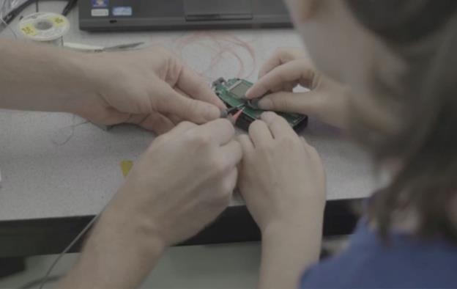

**Wynalazek 3:** **rozwój łączności mobilnej z generacji na generację**

Motorola była obecna na każdym etapie. Od pierwszego na świecie połączenia komórkowego w latach 70. po wprowadzenie na rynek w 2018 roku pierwszego na świecie dostępnego w sprzedaży [smartfonu działającego w sieci 5G](https://blog.motorola.com/2018/08/02/motorola-connects-you-to-5g-first/) — Moto Z — Motorola jest liderem rozwijającym łączność z generacji na generację i z roku na rok.

W związku z rosnącym zasięgiem sieci 5G w 2020 roku Motorola zwiększyła swoją ofertę urządzeń, aby łączność 5G i jej możliwości stały się dostępne dla szerszego grona konsumentów. Rola Motoroli w popularyzacji technologii 5G nie ogranicza się jednak do produkcji kompatybilnych urządzeń. Zespoły Motoroli z Chicago odegrały przodującą rolę w badaniach i standaryzacji rozwiązań 4G LTE, a obecnie kontynuują prace nad rozwojem rynku 5G. „Nikt w branży nie może się pochwalić takim doświadczeniem i tradycjami, jakie my podtrzymujemy z generacji na generację” — mówi **Mags Abdul-Gaffoor**, dyrektor wykonawczy ds. rozwoju sprzętu w Motoroli. „Mamy szczęście pracować w zespole o dużym doświadczeniu w tej kategorii, co pozwoliło nam zająć pozycję lidera w 5G i na przyszłość”.

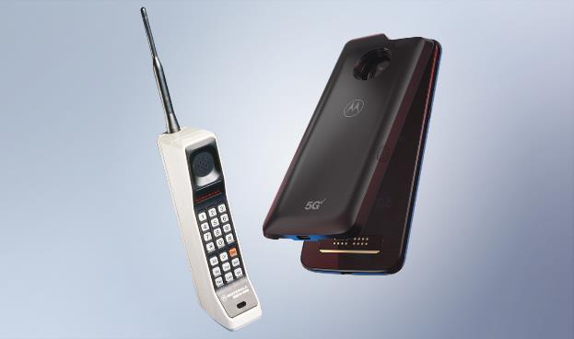

**Wynalazek 4: optymalizacja działania aparatów fotograficznych**

Wysokiej jakości aparat w smartfonie jest niezbędny dla wielu współczesnych konsumentów, a inżynierowie i badacze Motoroli nieustannie poszukują nowatorskich rozwiązań doskonalących funkcje robienia zdjęć. Motorola razr 5G umożliwia na przykład korzystanie z dwóch nowych funkcji oferowanych wyłącznie przez Motorolę. Pierwsza to „Podgląd zewnętrzny”, który odzwierciedla obraz z wizjera na ekranie Quick View, dzięki czemu fotografowane osoby mogą zobaczyć zdjęcie, zanim zostanie zrobione. Druga to „Animacja aparatu”, która pomaga utrzymać uwagę osoby fotografowanej, pokazując jej zabawną animację na ekranie Quick View, gdy aplikacja aparatu jest otwarta na głównym wyświetlaczu Flex View. „Te dwie funkcje najnowszego urządzenia razr opracowaliśmy po to, by zoptymalizować korzystanie z aparatu i rozwiązać rzeczywiste problemy konsumentów” — mówi **Rahul Desai**, dyrektor ds. inteligentnych aparatów i obróbki obrazu Motoroli. „Każdy wynalazek czy innowacja, nad którymi pracujemy w Motoroli, muszą zawsze wyróżniać się celowością, prostotą oraz bogatą funkcjonalnością. I te funkcje właśnie takie są”.

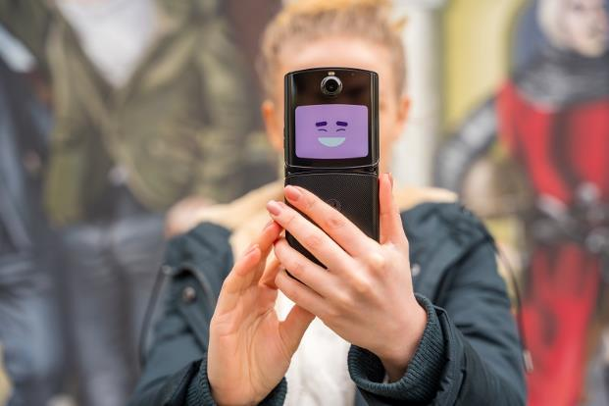

**Wynalazek 5: ikona w nowym wydaniu**

Motorola ma w swoim dorobku wiele kultowych produktów — najbardziej znanym jest prawdopodobnie RAZR V3 wprowadzony na rynek w pierwszych latach XXI wieku. Najnowsze wcielenie słynnego telefonu razr — motorola razr 5G — [jest pierwszym na świecie składanym smartfonem](https://www.youtube.com/watch?v=HY5Yujbr-M8), który wykorzystuje najcenniejsze rozwiązania wzornicze z oryginalnego RAZR-a, w tym zawias, zwężający się „podbródek” i drugi wyświetlacz (Quick View). Powstało ponad 20 prototypów tego nowego designu, aż ostatecznie te kultowe elementy modelu RAZR V3 zostały wykorzystane w nowoczesnym urządzeniu, które zaspokaja potrzeby współczesnych użytkowników przy użyciu współczesnych technologii, a jednocześnie zachowuje cechy, dzięki którym razr stał się tak charakterystycznym produktem.

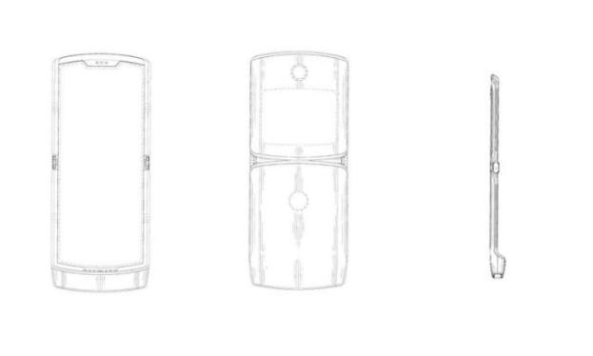

Zespół pracujący nad tym modelem opracował [opatentowany zawias bez odstępu](https://www.youtube.com/watch?v=z9xwRL7iGTQ). Dzięki niemu można zamykać urządzenie tak, że obie części doskonale do siebie przylegają, chroniąc wyświetlacz i dodatkowo zmniejszając grubość kompaktowej konstrukcji. „Motorola projektuje składane telefony od 30 lat, ale w przypadku nowego modelu razr musieliśmy zmienić podejście do konstrukcji” — powiedział **Glenn Schultz**, wiceprezes ds. innowacyjności i rozwoju produktów. „Zawias bez odstępu umożliwił nam wprowadzenie na rynek urządzenia składającego się całkowicie w pół. Wiele osób nie wierzyło, że się nam to uda, ale fajnie się pracuje nad czymś, co inni uważają za niemożliwe”.

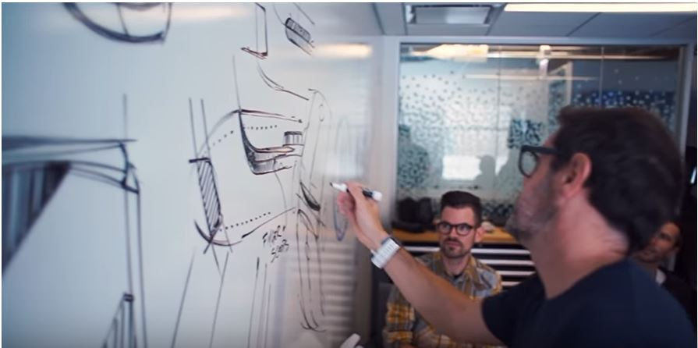

Podobnie jak słynny „podbródek” RAZR-a V3 ten element modelu razr umożliwił dyskretne rozmieszczenie najważniejszych części telefonu z zachowaniem jednolitego, nowoczesnego wzornictwa. Podobnie jak w pierwowzorze ekran zewnętrzny odgrywa ważną rolę także w nowym modelu razr, którego użytkownicy mają do dyspozycji wyświetlacz Quick View. Wykorzystujący najnowocześniejsze oprogramowanie, wyjątkowy wyświetlacz Quick View oferuje nowy sposób interakcji z powiadomieniami i aplikacjami, takimi jak odtwarzacze muzyki, mapy i aparat — nie trzeba nawet otwierać urządzenia.

Motorola odgrywa czołową rolę w rozwijaniu branży i tak będzie nadal: w 2021 roku świat pozna jeszcze więcej fascynujących innowacji Motoroli.

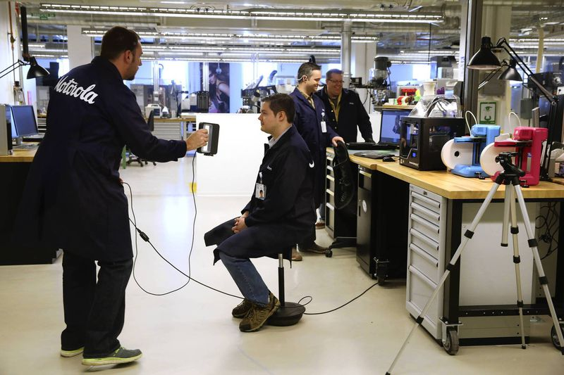

Więcej informacji nt. innowacji Motoroli można uzyskać u Piotra Barthy ([piotr.bartha@publicismedia.com](mailto:piotr.bartha@publicismedia.com)) lub Ramiego Khalife ([rkhalife@lenovo.com](mailto:rkhalife@lenovo.com)).

Zdjęcia, animacje i wideo w wysokiej rozdzielczości [**można pobrać tutaj**](https://lion.box.com/s/k97cdkozhti575gvbxy1287mxw8hrv6q).

**O firmie Motorola**

Firma Motorola Mobility LLC została przejęta przez Lenovo Group Holdings w 2015 r. Motorola Mobility jest podmiotem w pełni zależnym Lenovo, który projektuje i produkuje wszystkie telefony komórkowe marki Moto i Motorola.

**O firmie Lenovo**

Lenovo (HKSE: 992) (ADR: LNVGY) jest firmą z listy Fortune Global 500 o obrotach sięgających 45 miliardów USD i światowym liderem technologicznym w dziedzinie inteligentnej transformacji dzięki infrastrukturze i urządzeniom zapewniającym klientom największe możliwości. Oferta łączących się z siecią urządzeń Lenovo należy do największych na świecie i obejmuje smartfony (Motorola), tablety, komputery PC (ThinkPad, Yoga, Lenovo Legion) i stacje robocze, a także urządzenia AR/VR oraz rozwiązania dla inteligentnych domów i biur. Rozwiązania Lenovo dla centrów danych (ThinkSystem i ThinkAgile) zapewniają pojemność i moc obliczeniową systemom zmieniającym biznes oraz społeczeństwo. Lenovo inspiruje użytkowników do wykorzystania drzemiącego w nich potencjału różnorodności i budowania lepszej przyszłości dla wszystkich. Zachęcamy do obserwowania nas w serwisach [LinkedIn](https://na01.safelinks.protection.outlook.com/?url=https://www.linkedin.com/company/lenovo/?tr&data=02|01|Mark.Shadle@zenogroup.com|202839d303f04289eb1b08d5bbf9c6bd|b824bfb3918e43c2bb1cdcc1ba40a82b|0|0|636621603856599665&sdata=ODQUbiO91OLaooCPkjK3x880+ALmd7wGA/10GfqeTkM=&reserved=0), [Facebook](https://na01.safelinks.protection.outlook.com/?url=https://www.facebook.com/lenovo/&data=02|01|Mark.Shadle@zenogroup.com|202839d303f04289eb1b08d5bbf9c6bd|b824bfb3918e43c2bb1cdcc1ba40a82b|0|0|636621603856609670&sdata=NQdborxe35/SdFigEEkQfHhumNDpGQp327K1z/6LK2I=&reserved=0), [Twitter](https://na01.safelinks.protection.outlook.com/?url=https://twitter.com/lenovo&data=02|01|Mark.Shadle@zenogroup.com|202839d303f04289eb1b08d5bbf9c6bd|b824bfb3918e43c2bb1cdcc1ba40a82b|0|0|636621603856619680&sdata=xhM+mgKMDufFy+zSaAG3vBZig4BAZtbJfYVfK0+R3xg=&reserved=0), [Instagram](https://na01.safelinks.protection.outlook.com/?url=https://www.instagram.com/lenovo/?hl=en&data=02|01|Mark.Shadle@zenogroup.com|202839d303f04289eb1b08d5bbf9c6bd|b824bfb3918e43c2bb1cdcc1ba40a82b|0|0|636621603856619680&sdata=Ic7Cc5F8zGRT0q3kXRH+Km3dTjFi5NcQ6iwFbNkYbbk=&reserved=0), [Weibo](https://na01.safelinks.protection.outlook.com/?url=https://weibo.com/lenovo&data=02|01|Mark.Shadle@zenogroup.com|202839d303f04289eb1b08d5bbf9c6bd|b824bfb3918e43c2bb1cdcc1ba40a82b|0|0|636621603856629685&sdata=eNS++jLElg2XJ9fqH0ruQoOLosjuhfEwsT3EP1moJS8=&reserved=0), śledzenia aktualności w naszym serwisie [Storyhub](http://storyhub.lenovo.com/) oraz odwiedzania naszej witryny internetowej [www.lenovo.com](http://www.lenovo.com).